«ПЕШЕХОДНАЯ УЛИЦА ПО пер. КОМСОМОЛЬСКИЙ пос. ВЕСЁЛЫЙ РОСТОВСКАЯ ОБЛАСТЬ»
наименование | визуальный образ | количество
Скамейка График  Дерево-сосна,  Базовый цвет окраски-чёрный,  RAL 9005  Размеры  По проекту х 850 х 800мм | 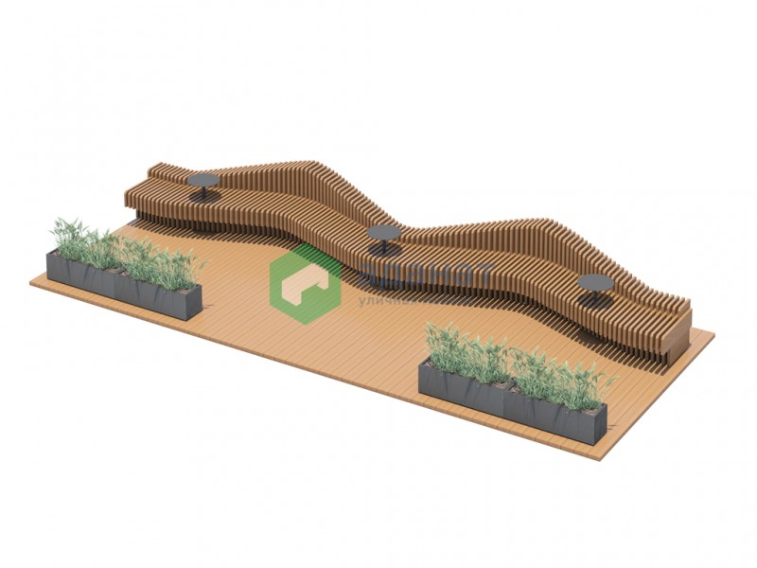 | 4 шт.
Качели «Кассиопея»  Артикул: 14015 | 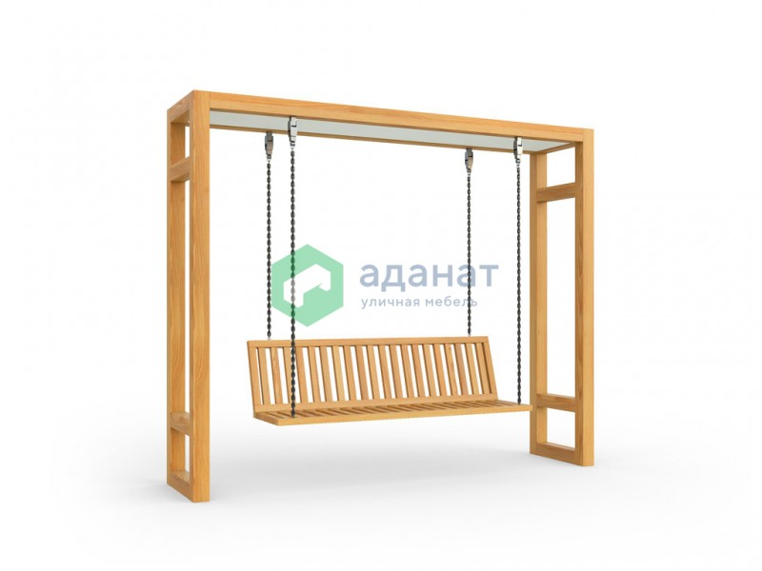 | 3 шт.
Скамейка Flash  Дли Арт. OSC 01220000  Дерево-сосна,  Базовый цвет окраски-чёрный,  RAL 9005  Размер 660х 2012х 860мм | 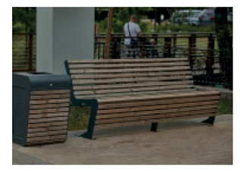 | 13 шт.
Пергола «Гарда»  Дерево-сосна,  Базовый цвет окраски-чёрный,  RAL 9005  Размер 2300х 2810х 2200мм | 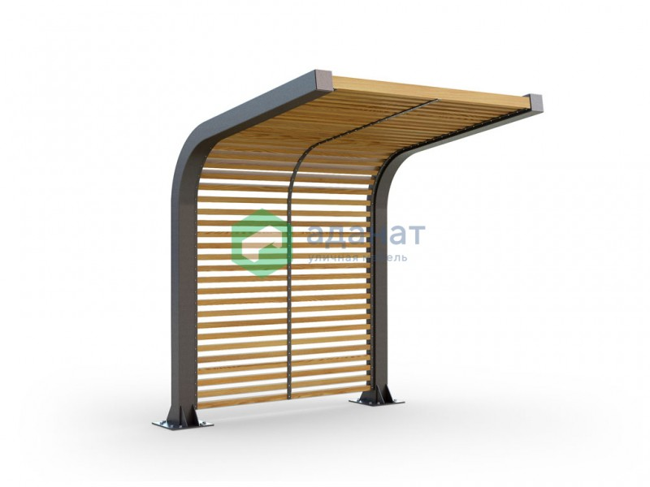 | 6 шт.
Скамейка «Биштайн» микс  Артикул: 10459  Дерево-сосна,  Базовый цвет окраски-чёрный,  RAL 9005  Размер 3900х 1200х 700мм | 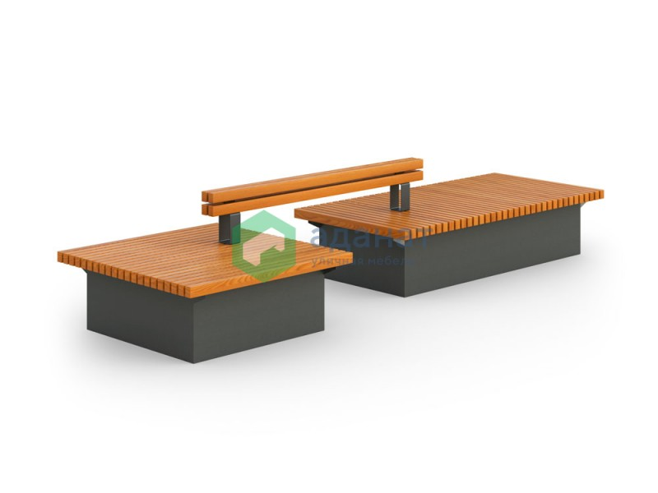 | 1 шт.
Скамейка «Биштайн» квадратная  Дерево-сосна,  Базовый цвет окраски-чёрный,  RAL 9005  Размер 1200х 1200х 450мм | 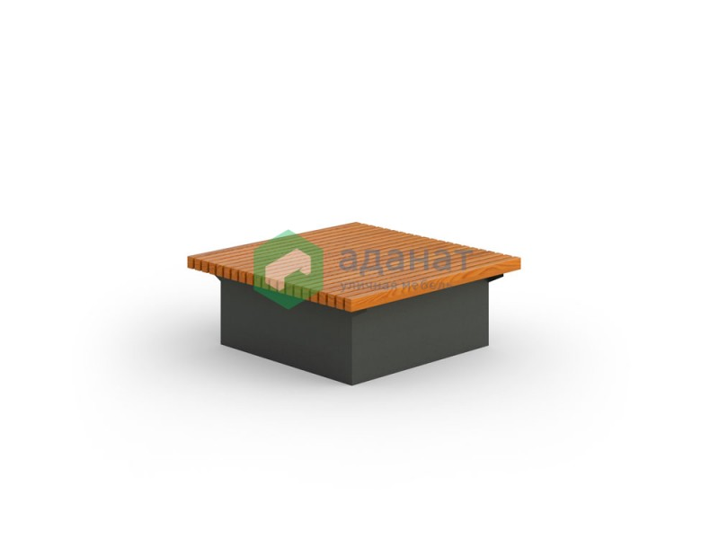 | 1 шт.
Спинка для скамьи «Биштайн» короткая  Дерево-сосна,  Базовый цвет окраски-чёрный,  RAL 9005  Размер 970х 100х 320мм | 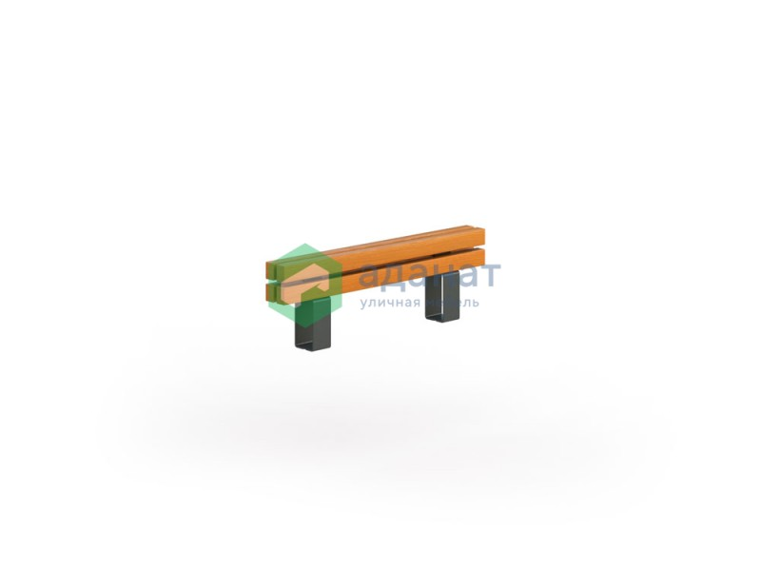 | 1 шт.
Скамейка «Биштайн 3000»  Дерево-сосна,  Базовый цвет окраски-чёрный,  RAL 9005  Размер 3000х 1000х 450мм | 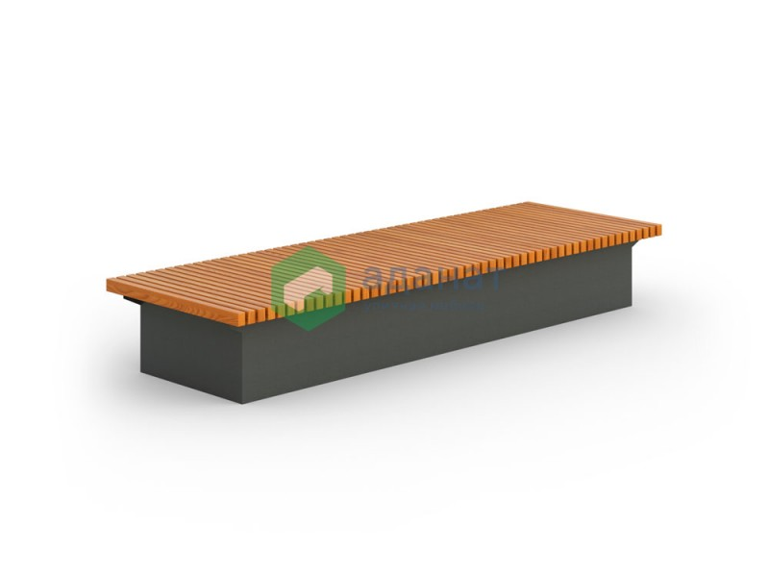 | 1 шт.
Спинка для скамьи «Биштайн» длинная  Дерево-сосна,  Базовый цвет окраски-чёрный,  RAL 9005  Размер 1800х 100х 320мм | 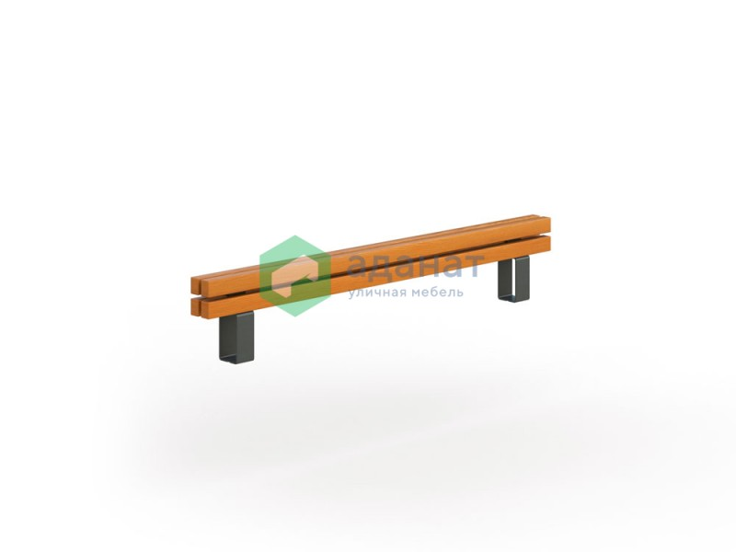 | 1 шт.
Настил для подпорных стен и бетонных скамеек «Гермес» со спинкой и подлокотниками  1800*565мм  Базовый цвет окраски-чёрный,  RAL 9005 | 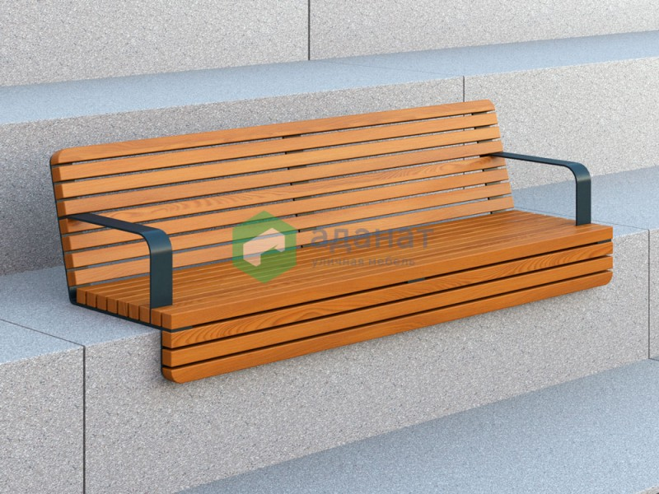 | 10шт.
Настил для подпорных стен и бетонных скамеек «Гермес» со спинкой и подлокотниками  645*565мм  Базовый цвет окраски-чёрный,  RAL 9005 | 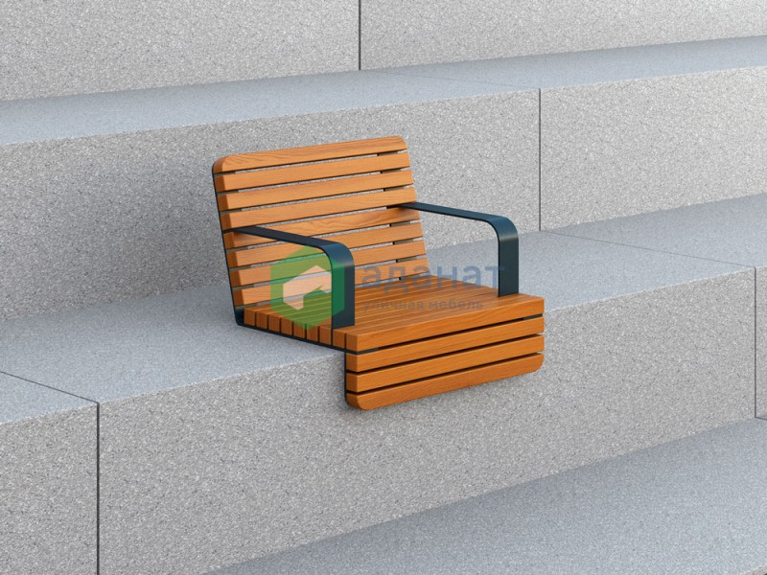 | 7шт.
Урна «Вокзал»  Арт. Urn 011  Базовый цвет окраски-чёрный,  RAL 9005  Размеры  D320*h1000мм  40 литров | 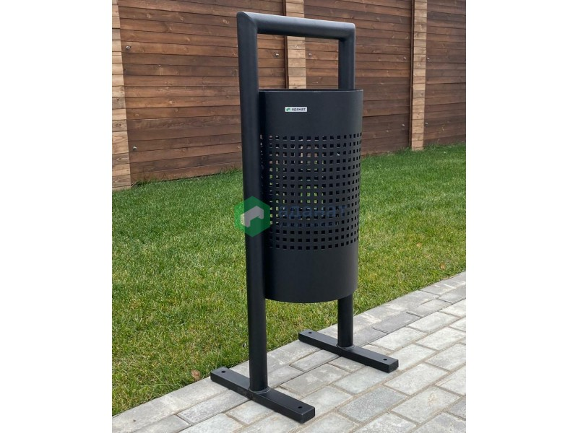 | 18 шт.
Блочно-модульная насосная станция автоматиче-  ского водоснабжения с (наземного исполнения)  Пример цветового решения фасадов | 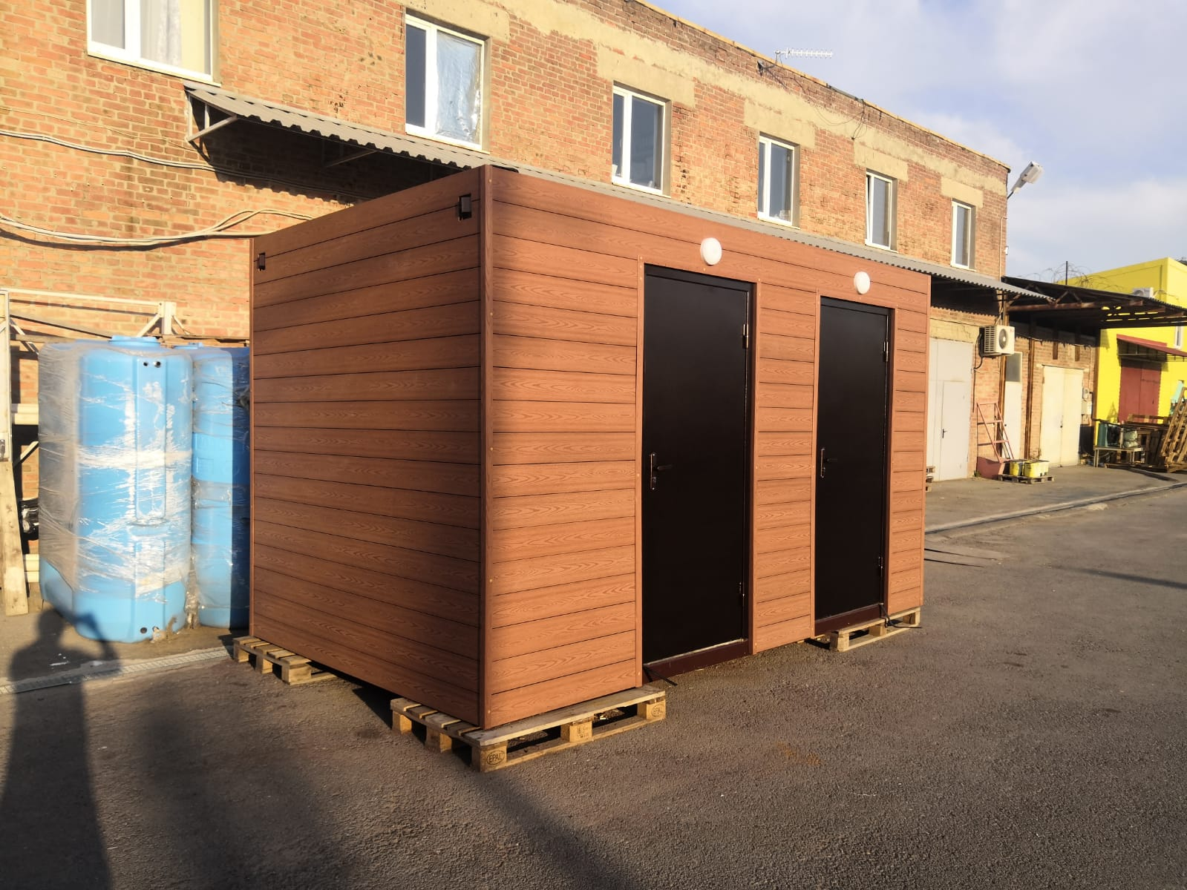 | 1шт.
Парковый светильник  БАВАРИЯ | 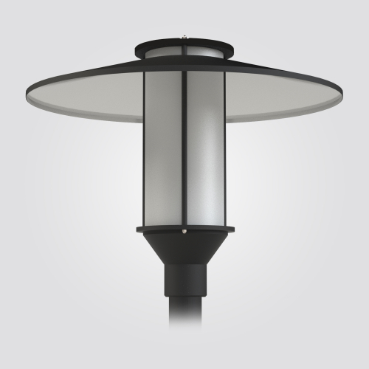
ОПОРА 002 СТАЛЬНАЯ ДЛЯ ПАРКОВОГО СВЕТИЛЬНИКА | 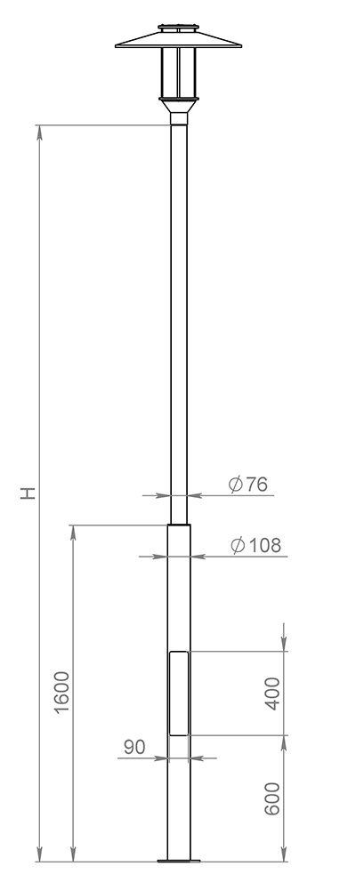

Покрытие
Бордюр газонный (БР 100.20.8)  фактура: гладкая  серый  размер:  1000 х 200 х 80 | 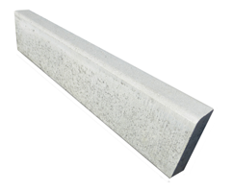
Бордюр дорожный (БР 100.30.18)  фактура: гладкая  серый  размер:  1000 х 300 х 180 | 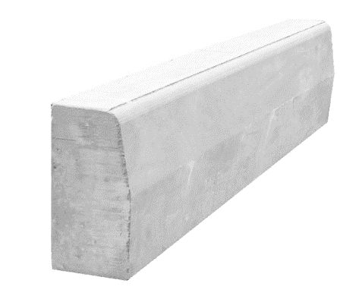
Патио  300х600х80 мм  гладкая поверхность  темно-серый | 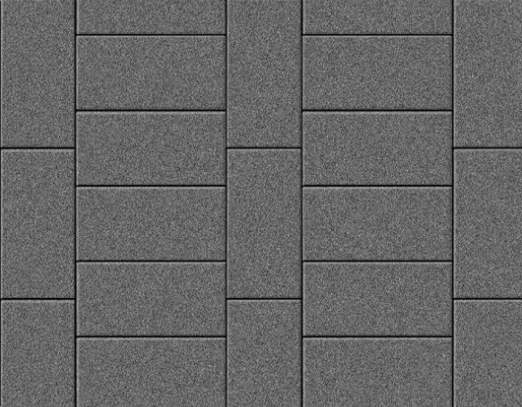 | 1 569 м2
Патио  300х600х80 мм  гладкая поверхность  белый |  | 1 713 м2
Патио  300х600х80 мм  гладкая поверхность  серая | 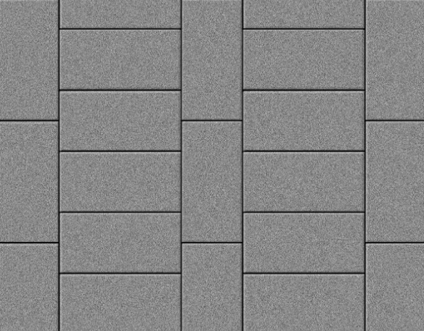 | 251 м2
Тактильная плитка  Тип:  Конус, шахматное расположение  Размер:  300x300x60мм  Материал: Высокопрочный бетон армированный фиброй  Цвет серый | 